15 мая 2014 года на базе МБОУ ДО «Центр детского творчества и методического обеспечения» (Архангельская 100 Б) прошел вечер памяти «Я помню, я горжусь», посвященный закрытию городской выставки – конкурса детского творчества «И помнит мир спасённый». На вечере в торжественной обстановке были награждены победители городской выставки – конкурса детского творчества «И помнит мир спасённый».
Поздравляем всех победителей!
Поздравляем с наградой учащихся и педагогов МБОУ ДО «ЦДТ и МО»:
Диплом I степени:
Михеева Павла, учащегося объединения «Юный художник» МБОУ ДО «Центр детского творчества и методического обеспечения»;
Шохину Стефанию, учащуюся студии «Гармония» МБОУ ДО «Центр детского творчества и методического обеспечения»;
Беляеву Ольгу, учащуюся объединения «Школа поэзии» МБОУ ДО «Центр детского творчества и методического обеспечения»;
Смирнову Анастасию, учащуюся объединения «Юный художник» МБОУ ДО «Центр детского творчества и методического обеспечения»;
Тихову Ирину, учащуюся объединения «Батик» МБОУ ДО «Центр детского творчества и методического обеспечения»;
Серебрякову Марину, учащуюся объединения «Батик» МБОУ ДО «Центр детского творчества и методического обеспечения».
Диплом II степени:
Стренину Анастасию, учащуюся объединения «Гармония» МБОУ ДО «Центр детского творчества и методического обеспечения»;
Васину Алину, учащуюся объединения «Батик» МБОУ ДО «Центр детского творчества и методического обеспечения»;
Гусейнову Валиду, учащуюся объединения «Школа поэзии» МБОУ ДО «Центр детского творчества и методического обеспечения»;
Карпову Александру, учащуюся объединения «Лоскутики» МБОУ ДО «Центр детского творчества и методического обеспечения»;
Рысеву Арину, учащуюся объединения «Лоскутики» МБОУ ДО «Центр детского творчества и методического обеспечения»;
Яшину Алёну, учащуюся объединения «Ручное ткачество» МБОУ ДО «Центр детского творчества и методического обеспечения»;
Позднякова Павла, учащегося объединения «Лоскутики» МБОУ ДО «Центр детского творчества и методического обеспечения»;
Ряхину Алёну, учащуюся объединения «Лоскутики» МБОУ ДО «Центр детского творчества и методического обеспечения»;
Ожгихину Веронику, учащуюся объединения «Макраме» МБОУ ДО «Центр детского творчества и методического обеспечения»;
Ожгихину Алину, учащуюся объединения «Макраме» МБОУ ДО «Центр детского творчества и методического обеспечения»;
Прохорову Александру, учащуюся объединения «Юный художник» МБОУ ДО «Центр детского творчества и методического обеспечения»;
Турикову Ксению, учащуюся объединения «Лепилка» МБОУ ДО «Центр детского творчества и методического обеспечения»;
Малышеву Анну, учащуюся объединения «Стиль» МБОУ ДО «Центр детского творчества и методического обеспечения».
Диплом III степени:
Корзникова Арсения, учащегося объединения «Страна ИЗО» МБОУ ДО «Центр детского творчества и методического обеспечения»;
Мурашову Анжелику, учащуюся объединения «Гармония» МБОУ ДО «Центр детского творчества и методического обеспечения»;
Меркулову Полину, учащуюся студия «Гармония» МБОУ ДО «Центр детского творчества и методического обеспечения»;
Башкардину Софью, учащуюся объединения «Ручное ткачество» МБОУ ДО «Центр детского творчества и методического обеспечения»;
Шохину Стефанию, учащуюся объединения «Ручное ткачество» МБОУ ДО «Центр детского творчества и методического обеспечения»;
Малинину Полину, учащуюся объединения «Ручное ткачество» МБОУ ДО «Центр детского творчества и методического обеспечения»;
Нилову Алину, учащуюся объединения «Мягкая игрушка» МБОУ ДО «Центр детского творчества и методического обеспечения»;
Павлову Александру, учащуюся объединения «Макраме» МБОУ ДО «Центр детского творчества и методического обеспечения».
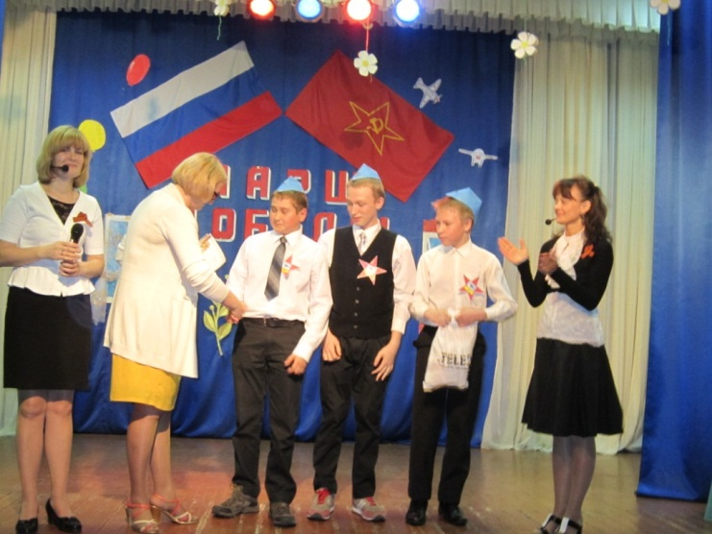
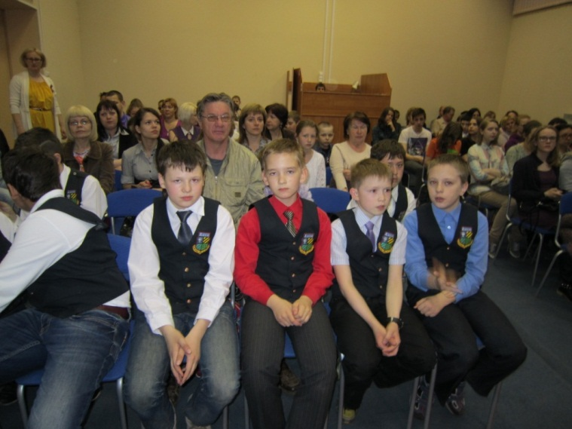

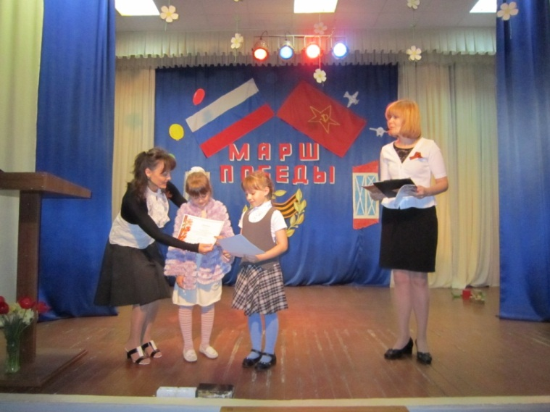
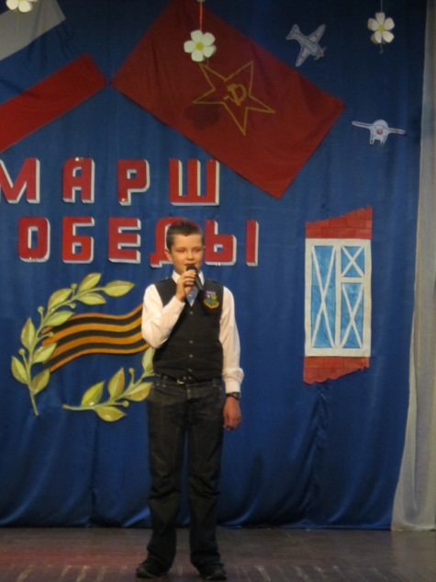

Всем большое спасибо за участие и ждём новых творческих работ!
Желаем хорошего летнего отдыха,
новых позитивных впечатлений и хорошей погоды!!!



